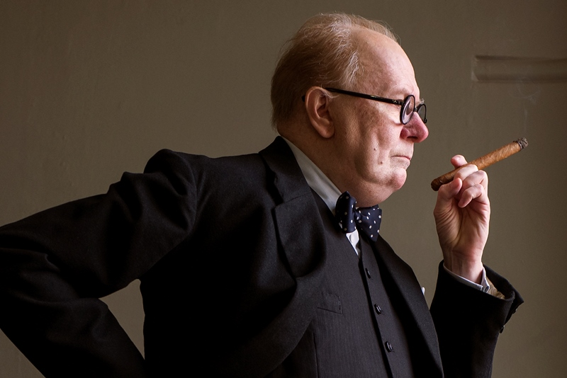
Nejtemnější hodina
(Darkest Hour)
Premiéra: 11. 1. 2018

UIP - Universal, Velká Británie, 2017
Režie: Joe Wright
Scénář: Anthony McCarten
Hudba: Dario Marianelli
Kamera: Bruno Delbonnel
Hrají: Gary Oldman, Kristin Scott Thomas, Lily James, Ben Mendelsohn

Gary Oldman jako Winston Churchill v příběhu o muži, který se nevzdal, i když okolnosti stály proti němu. V roce 1940 se blížila německá invaze do Anglie a britský premiér měl domluvit podmínky příměří. Místo toho slavnou řečí zburcoval národ k boji.
Vsadil všechno na jednu kartu, i když šance byly nepatrné a skoro nikdo mu nevěřil. Neprohrál, a zachránil tak svět. Jmenoval se Winston Churchill a v nejtemnější hodině naší civilizace, na začátku druhé světové války, se tento britský premiér předvedl jako velký hráč. Joe Wright, režisér Pokání a Pýchy a přesudku, jeho nejslavnější úlohu v dějinách proměnil ve strhující drama. Vydatně mu v tom pomáhá Gary Oldman v hlavní roli, který Churchilla nehraje. On jím prostě je.
„S tygrem nemůžete vyjednávat, když máte hlavu v jeho tlamě.“ Winston Churchill byl mistrem přesných bonmotů a tímhle pregnantně shrnul postavení Británie v roce 1940, v době, kdy se britská vojska zoufale krčila na pláži v Dunkerku a čekala na evakuaci do Anglie, zatímco se Hitlerovi vzdávala jedna země na druhou. Ačkoliv většina členů britského válečného kabinetu upřednostňovala jednání s Němci, on zarputile trval na „boji za každou cenu“. Vše přitom nasvědčovalo tomu, že ta cena bude obrovská. I proto měl na své straně zpočátku jediného spojence, chytrou a milující manželku Clemmie (Kristin Scott Thomas). Géniové se poznají podle toho, že v pravou chvíli udělají něco, co všem ostatním vyrazí dech. Politický génius Winston Churchill napsal projev. Jednou z nejsilnějších motivačních řečí v historii zvrátil na svou stranu nejprve veřejné mínění a postupně i většinu svých odpůrců. „Slova můžou změnit svět a Churchill právě tohle v roce 1940 dokázal,“ říká scenárista Anthony McCarten. „I když byl pod nepředstavitelným politickým tlakem, dokázal během pár dní změnit běh dějin.“
Díky postavě hlavního hrdiny není Nejtemnější hodina suchopárným dějepisným dramatem. „Nestavěl jsem mu pomník, Chtěl jsem ukázat člověka, který je plný pochyb a nejistot, ačkoliv vede celý národ. A úžasně glosuje i v té nejtemnější hodině,“ dodává režisér Joe Wright.

Přístupnost: nevhodné pro děti do 12 let
Žánr: historický / drama
Verze: anglicky s českými titulky
Stopáž: 125 min
Formát: 2D DCP, zvuk 5.1 a 7.1
Monopol do: 11. 1. 2021
Programování: Zuzana Černá, tel: 582 365 576, GSM: 602 836 993, cerna@cinemart.cz

